Nombre y apellidos: ________________________________________________________Fecha: _______________________
B

Actividad 1 – Red 10.5.100.192/26 (1,25 pts)
Dada la red 10.5.100.192/26:
- (0,25) Indica dirección de red, broadcast y número de hosts utilizables (sin subdividir).
- (0,50) Divídela en 4 subredes del mismo tamaño. Indica las direcciones de red de las 4 subredes.
- (0,50) Para cada una de las 4 subredes: rango de IP válidas (primera y última) y dirección de broadcast.

Actividad 2 – Red 172.18.4.0/22 (1,25 pts)
Dada la red 172.18.4.0/22:
- (0,25) Dirección de red, dirección de broadcast y número de hosts utilizables (sin subdividir).
- (0,25) Divídela en 4 subredes iguales (usando máscara /24). Indica las direcciones de red.
- (0,25) ¿A qué subred /24 pertenece el host 172.18.6.100?
- (0,25) Indica la primera y última IP válida de la subred que contiene 172.18.5.200.

Actividad 3 – Red 192.168.144.0 (1,25 pts)
Red 192.168.144.0 (clase C).
- (0,25) ¿Qué máscara aplicar para 8 subredes?
- (0,25) ¿Cuántos hosts por subred?
- (0,50) Nombra las direcciones de red de las subredes 1, 4 y 8.
- (0,25) ¿Cuál es la IP del host 4 en la subred 5?
- (0,25) El host 192.168.144.175, ¿a qué subred pertenece?

Actividad 4 – Ocho departamentos (1,00 pts)
Ocho redes departamentales: 192.168.96.0/24, 192.168.97.0/24, … 192.168.103.0/24.
- (0,25) Identifica el octeto que varía y escríbelo en binario para cada red (solo el octeto que cambia).
- (0,25) Cuenta cuántos bits de la izquierda son iguales en los ocho casos.
- (0,25) Calcula la máscara de la superred y el prefijo CIDR.
- (0,25) Indica la dirección de la superred resultante y el rango total de IP que abarca.

Actividad 5 – Tres redes contiguas (1,00 pts)
Se agrupan 192.168.180.0/24, 192.168.181.0/24 y 192.168.182.0/24.
- (0,25) ¿Se pueden agrupar en una superred? Justifica (contigüidad y prefijo).
- (0,25) Octeto que varía en binario para las tres redes.
- (0,25) Bits coincidentes y nueva máscara.
- (0,25) Superred resultante con prefijo CIDR.

Actividad 6 – Tabla del Router1 (tres routers) (1,25 pts)
Usando la misma topología del tema (Router1 ↔ Router2 ↔ Router3; enlaces 172.16.1.0/30 y 172.16.1.4/30; Router2 con 172.30.10.0/24; Router3 con 192.168.70.0/24; 192.168.50.0/24 y 192.168.60.0/24; ruta por defecto a Internet):
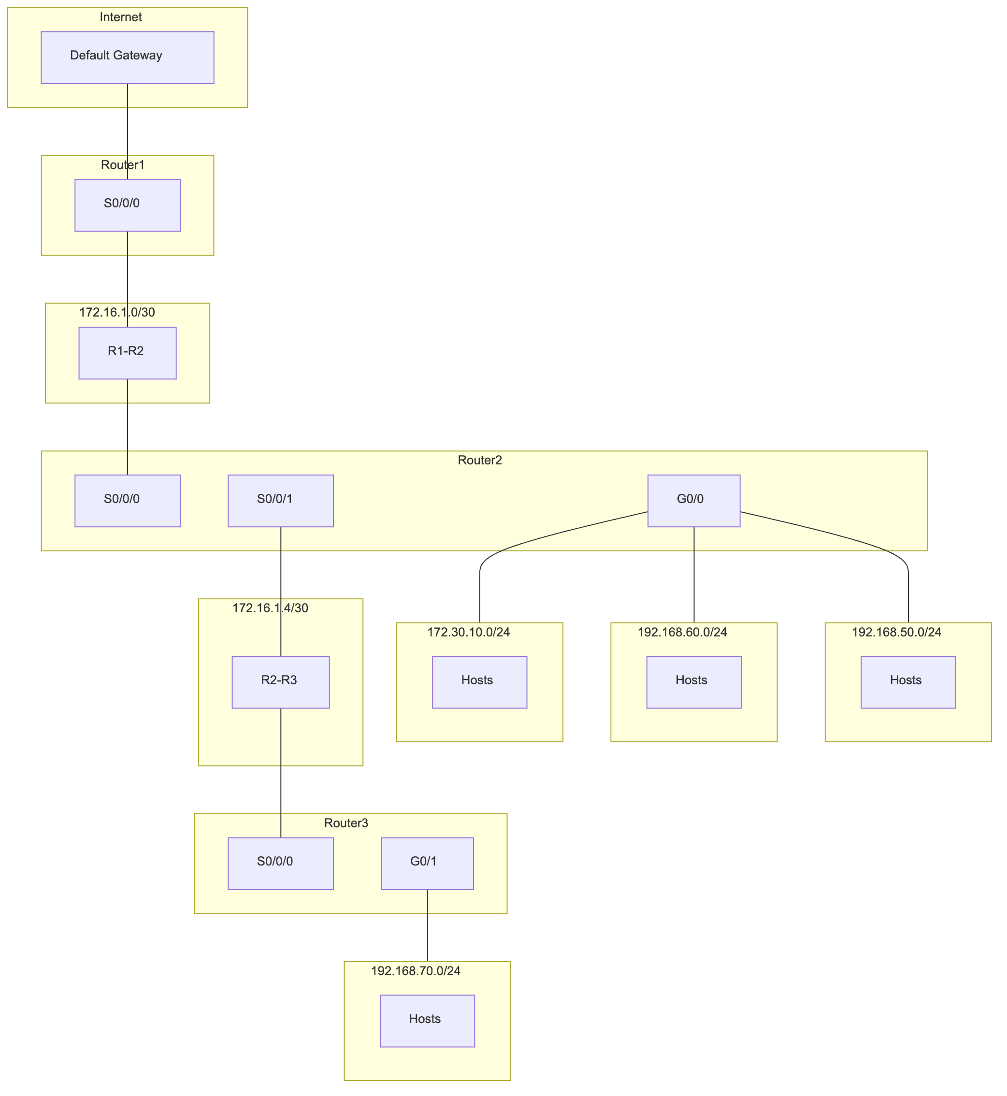
Diagrama 1
- (0,25) Indica la IP de la interfaz del Router1 en el enlace con Router2.
- (0,75) Elabora la tabla de rutas estáticas del Router1 (red destino, máscara, siguiente salto, interfaz) para alcanzar todas las redes y la ruta por defecto.
- (0,25) Explica por qué en este diseño todas las rutas no directas del Router1 usan el mismo siguiente salto.

Actividad 7 – Tabla del Router3 y ruta por defecto (1,25 pts)
Con la topología del tema (Router1–Router2–Router3, enlaces /30, 192.168.50.0/24, 192.168.60.0/24, 172.30.10.0/24, 192.168.70.0/24, Internet):
- (0,25) Indica las IP de las interfaces del Router3 en cada enlace.
- (0,75) Elabora la tabla de rutas estáticas del Router3 para que toda la red sea alcanzable.
- (0,25) Explica qué significa la entrada 0.0.0.0/0 en la tabla del Router3 y qué dirección usas como siguiente salto.

Actividad 8 – Oficina pequeña (VLANs y subredes) (0,75 pts)
Oficina con Ventas (3 PCs, 1 impresora), RRHH (3 PCs) y WiFi_Visitantes (1 AP). Red base: 10.10.100.0/24.
- (0,25) Divide la red en 3 subredes (una por VLAN). Indica máscara, direcciones de red y rango de IP válidas de cada una.
- (0,25) Asigna a cada VLAN un ID (10, 20, 30) y nombre.
- (0,25) ¿Qué ocurre si dos PCs están en VLANs distintas y no hay router ni switch capa 3? Razona.

Actividad 9 – Tres plantas (trunk entre switches) (0,75 pts)
Edificio con tres plantas. En cada planta hay un switch. Conexiones:
- Switch Planta Baja: PC-Ventas1 (puerto 2), PC-Soporte1 (puerto 3). Enlace a Planta 1: puerto 24.
- Switch Planta 1: PC-Ventas2 (puerto 2), PC-Soporte2 (puerto 3). Puerto 23 hacia Planta Baja, puerto 24 hacia Planta 2.
- Switch Planta 2: PC-Ventas3 (puerto 2), PC-Soporte3 (puerto 3). Puerto 24 hacia Planta 1.
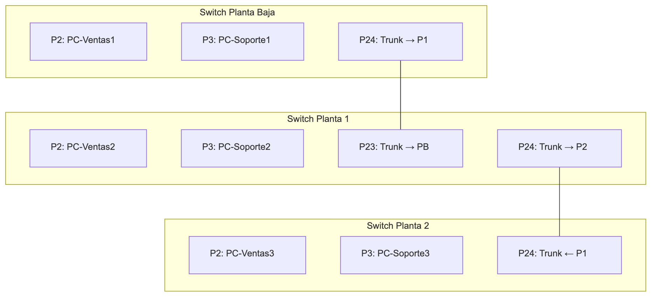
Diagrama 2
Tareas:
- (0,28) Indica qué modo (Access o Trunk) debe tener cada puerto que conecta equipos finales y cada puerto que une switches.
- (0,28) Si PC-Ventas1 envía datos a PC-Ventas3, ¿en qué enlaces se transporta la trama con etiqueta VLAN y con qué estándar se etiqueta?
- (0,27) Si el puerto 24 del Switch Planta 1 (hacia Planta 2) se configura en modo Access para la VLAN de Ventas, ¿podrán comunicarse los PCs de Soporte de Planta 1 y Planta 2? Razona.

Actividad 10 – Diseño completo (dos edificios) (1,00 pts)
Una empresa tiene dos edificios. Edificio A: Producción (10 PCs) y Administración (5 PCs). Edificio B: Logística (8 PCs) y Contabilidad (5 PCs). Un switch por edificio, unidos por un enlace. Red asignada: 172.22.0.0/22.
- (0,25) Divide 172.22.0.0/22 en 4 subredes del mismo tamaño (usando máscara /24). Indica las 4 direcciones de red.
- (0,25) Asigna una subred a cada grupo (Producción, Administración edificio A, Logística, Contabilidad edificio B). Propón IDs de VLAN (10, 20, 30, 40).
- (0,25) Dibuja un diagrama con dos switches (Edificio A y B), los grupos (VLANs), el enlace entre switches y indica si ese enlace debe ser Access o Trunk y por qué.
- (0,25) ¿Qué dispositivo se necesita para que Producción (Edificio A) pueda comunicarse con Contabilidad (Edificio B)? Justifica.
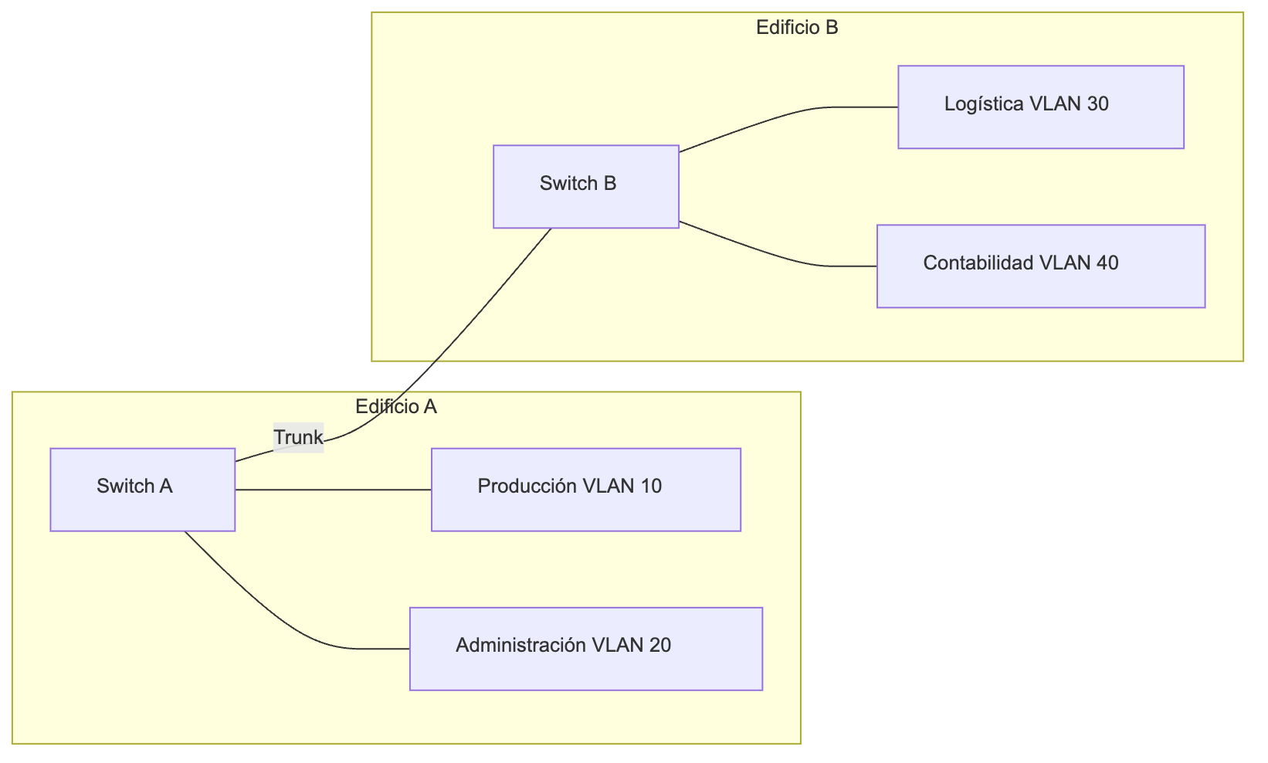
Diagrama 3

